FC交换机上位机程序主要由8大功能模块组成，分别是连接和登陆、单播路由配置、组播路由配置、端口配置、原语时间同步配置、端口镜像和过滤、端口静态数据和配置级联路由。

4.1连接及登陆
上位机界面如图1所示。
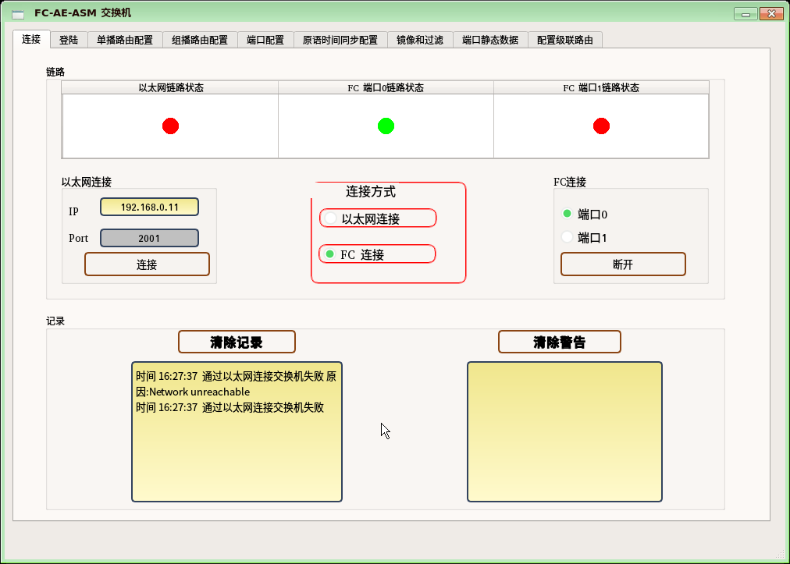
图1 连接到交换机
程序打开后，进入连接界面，支持两种连接方式：以太网连接和FC连接。
若选择FC连接，则将HBA卡通过光纤与交换机任一端口相连，若建立连接，软件界面的 “FC端口链路状态” 变为绿灯，接着点击 “连接方式” 框中的 ”FC 连接” 选项，最后再选择 “FC 连接” 框中的 “端口 0” 或者 “端口 1”，选择绿灯亮的那个端口，若要断开连接则点击 “断开”；
若选择以太网连接方式，则首先通过网线将配置主机和FC交换机相连，在 “以太网连接”的 “IP” 文本框中输入 “192.168.0.11”，若网口连接上后， “以太网链路状态”指示灯变为绿灯，接着点击 “连接方式” 框中的 “以太网连接” 选项。
在连接界面最下方有两个信息显示界面：左边的窗口会显示当前执行的操作，右边的窗口为显示主动告警信息。
选择好连接方式后，进入登陆界面，如图2所示：
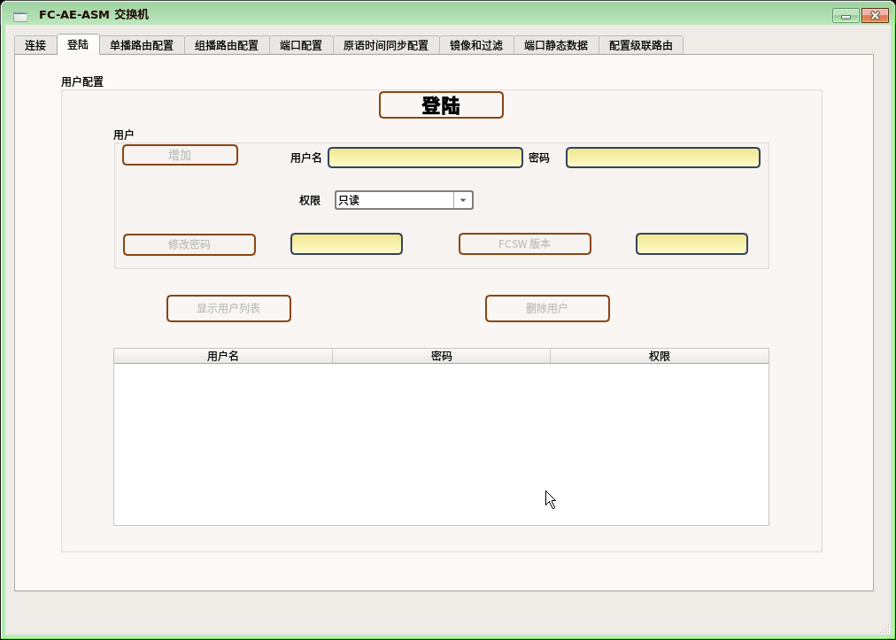
图2登陆界面
进入登陆页面后，点击“ 登陆”，在弹出的窗口（如图3）中输入用户名和密码后登陆。
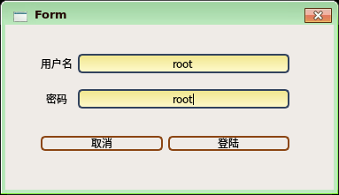
图3用户名和密码登陆界面
若登陆完成后，可对交换机的账号进行管理，本交换机支持两种用户权限：管理员和用户，如果是用户的账号，只能对交换机进行功能配置，不能对用户账号进行管理配置；若是管理员账户，可进行用户管理，可执行添加用户、删除用户以及修改密码。

4.2单播路由配置
在单播路由配置子界面上可配置单播路由，如图4。
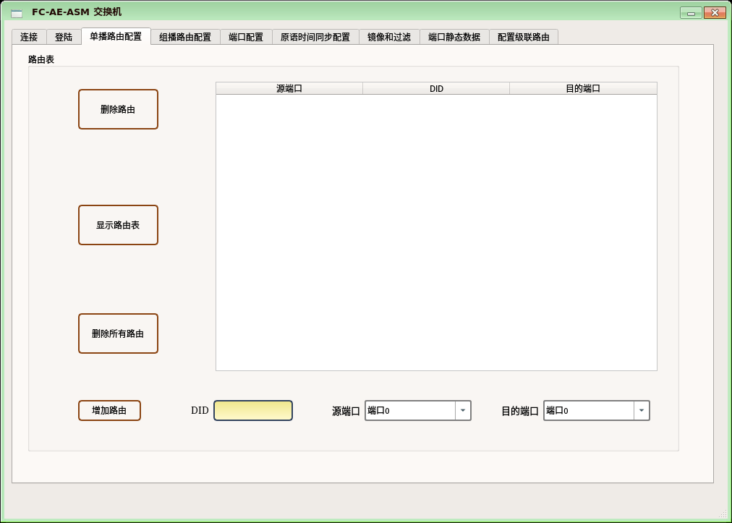
图4 单播路由配置
单播路由配置表示为指定端口的指定输入DID设置起转发的输出端口，如图4所示：在 “DID” 文本框中输入指定目的ID字段，如 “030200” ，在 “源端口” 下拉菜单中选择需要配置的输入端口，接着选择该ID去往的端口，在 “目的端口” 下拉菜单中选中需要转发的目的端口，点击左侧的 “增加路由” 按钮，完成配置，此时刚才设置的单播路由会显示在右侧窗口中；
本页配置窗口还可查询当前路由，点击 “显示路由表” ，右侧窗口会显示当前交换机所有端口的单播配置；
若不需要某条路由配置，可在右侧窗口中找到该条配置，单机选中后再点击左侧 “删除路由” 按钮，则该条配置不在生效；
如果要全部删除之前的所有路由配置，点击 “删除所有路由” 按钮，清空所有单播路由表。

4.3组播路由配置
在组播路由配置子界面上可配置组播路由，如图5。
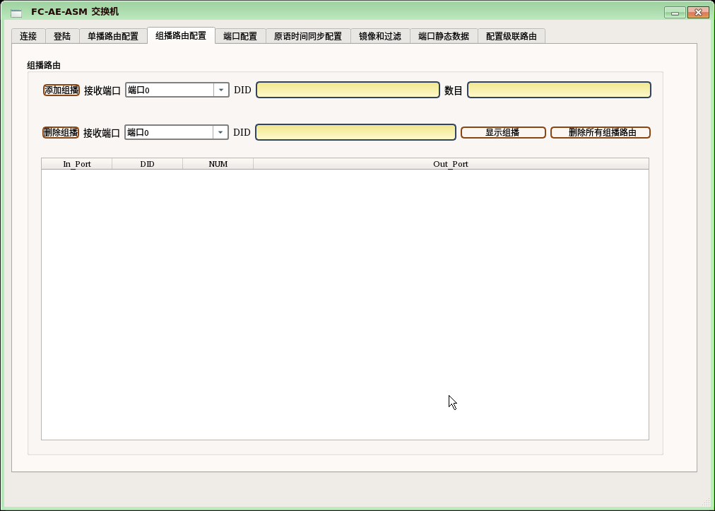
图5 组播路由配置
组播路由配置表示可为指定端口的指定输入DID设置起转发的多个输出端口，如图5所示：
在 “DID” 文本框中输入指定目的ID字段，如 “030200” ，在 “接收端口” 下拉菜单中选择需要配置的输入端口，接着在右侧 “数目” 文本框中输入组播输出的端口数，点击左侧的 “添加组播” 按钮后，会弹出如图6所示的窗口，点击需要组播转发的端口号，选择的端口数量必须等于刚才 “数目”文本框填写的数字，点击确认完成配置，此时刚才设置的组播路由会显示在下方窗口中；
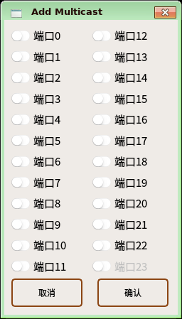
图6添加组播路由界面
本页配置窗口还可查询当前组播路由，点击 “显示组播” ，下方窗口会显示当前交换机所有端口的组播配置；
若不需要某条路由配置，可在右侧窗口中找到该条配置，单机选中后再点击左侧 “删除组播” 按钮，则该条配置不在生效；
如果要全部删除之前的所有路由配置，点击 “删除所有组播” 按钮，清空所有组播路由表。

4.4端口配置
在端口配置子界面上可进行端口配置，如图7。
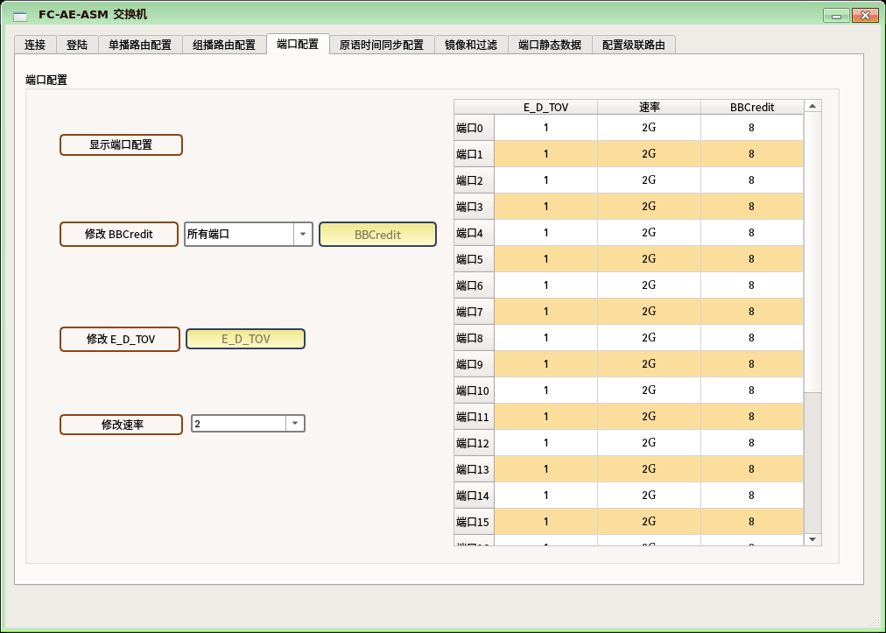
图7 端口配置
点击端口配置来配置端口的E_D_TOV、速率、BBCredit。点击“显示端口配置”显示端口配置，
如图7所示，本界面为交换机对各端口的速率、对方缓冲区信元值以及错误超时值的配置，点击左侧 “显示端口配置” 在右侧窗口显示当前各个端口的配置；
若要改变某个端口的信元值，点击 “修改BBCredit” 右侧下拉菜单，选中需要配置的端口号，在右侧 “BBCredit” 文本框中输入设置的信元值，该值范围为1~8，点击 “修改 BBCredit”按钮完成配置；
若要配置当前交换机的错误超时值，在 “E_D_TOV” 文本框中输入超时值(单位为毫秒)，点击“修改 E_D_TOV” 对所有端口进行配置；
若要配置交换机的当前链路速率，点击 “修改速率” 右侧下拉菜单，选中需要配置的速率，点击“修改速率” 按钮完成配置，目前支持4.25Gbps、2.125Gbps和1.0625Gbps三种速率。

4.5原语时间同步配置
在原语时间同步配置子界面上可进行时间同步配置，如图8。
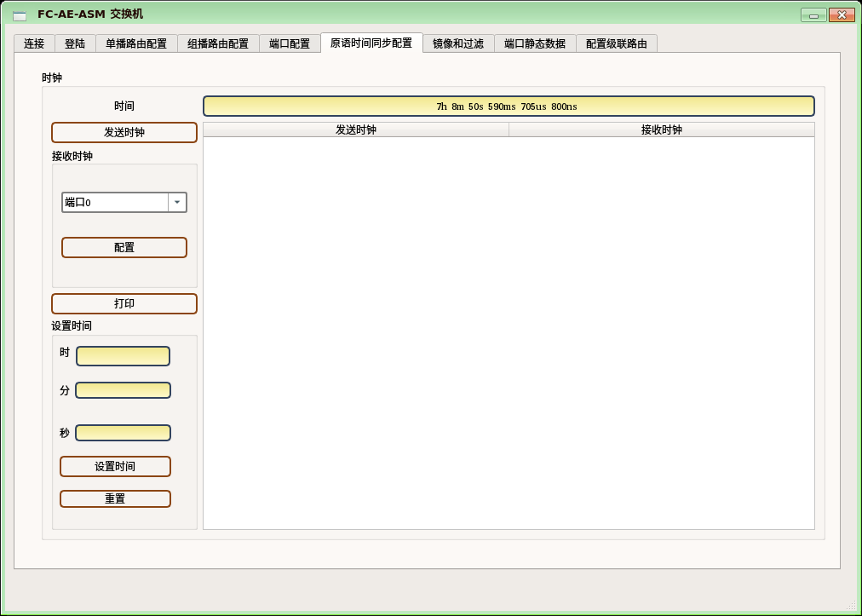
图8原语时间同步设置
交换机除了监控口均可以配置为时间同步的服务器端或者客户端，选择作为服务器端，交换机可向其他连接设备发送时间同步原语；而作为客户端可指定一个端口作为接收时间同步原语的端口，将远端设备发过来的时间同步到本地交换机。
点击”发送时钟”选择作为时间同步服务器的端口，可选择多个端口；而时间同步客户端端口一台交换机只能选择一个端口，在“接收时钟”的下拉菜单中选择端口后，点击“配置”，配置时间同步客户端完成。
点击“打印”可在右侧窗口中显示当前配置；
在“设置时间”栏中输入需要配置服务器模式的时间，点击“设置时间”完成配置；
点击“重置”重置当前时间同步所有配置。

4.6镜像和过滤
在镜像和过滤子界面上可进行端口镜像和过滤，如图9。
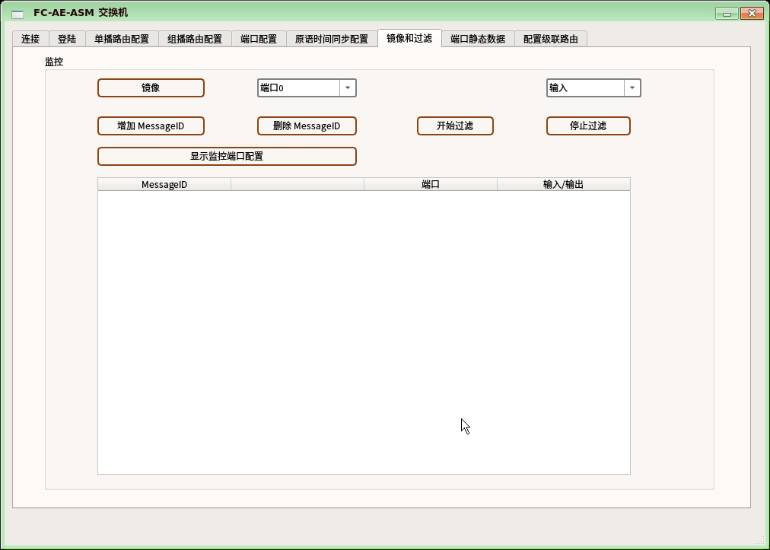
图9镜像和过滤
交换机监控端口具备镜像和过滤的功能：
镜像模式可选择其他23个端口的任一输入或者输出端口，监控端口复制选中端口中的数据原封不动地从监控端口输出。在“镜像”右侧的下拉菜单中选中需要镜像的端口，右侧的菜单选择方向“输入”表示输入，“输出”表示输出；
过滤模式则可以设置1个或者多个Message作为过滤条件，支持256条Message，当其余23个端口接收到满足任一过滤条件的帧，则将其从过滤端口输出。点击“增加 MessageID”首先选择需要添加几个过滤条件，在弹出的编辑框中输入需要过滤的MessageID，点击“开始过滤”则启动过滤，点击“停止过滤”停止过滤。在窗口中点击某一条过滤消息，点击“删除MessageID”则可删除该过滤条件。
点击“显示监控端口配置”按钮可查看当前监控配置。

4.7端口静态数据
在端口静态数据子界面上可显示和重置端口数据，如图10。
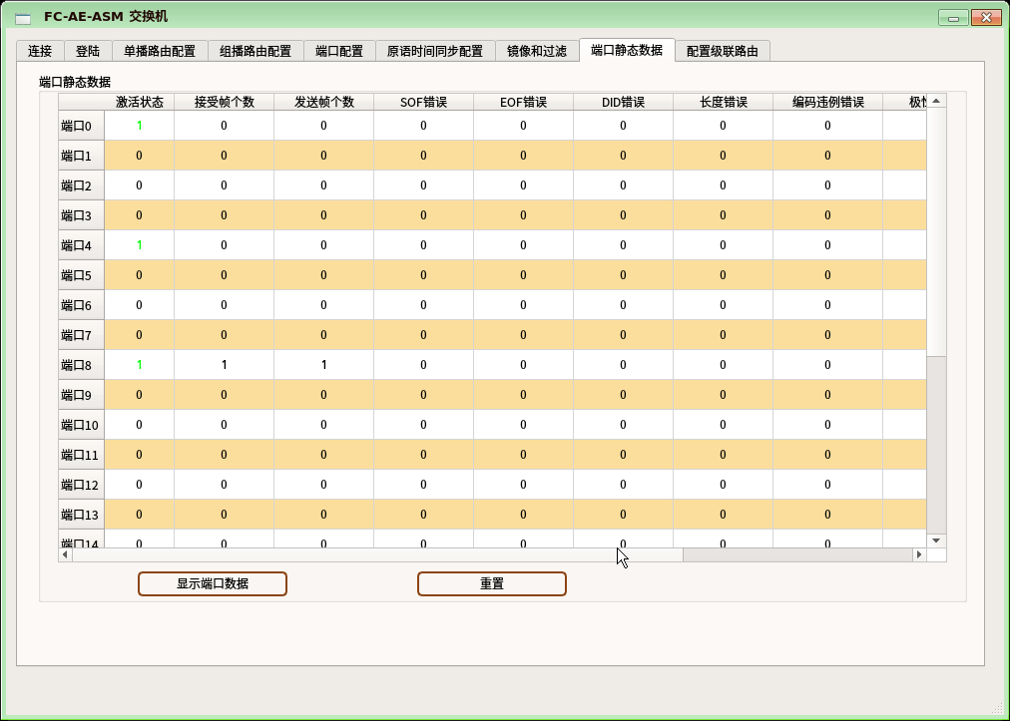
图10 端口静态数据
端口静态数据表示显示当前交换机各个端口的状态，当前HBA卡必须接到交换机的第24个端口监控端口，本界面才会有数据显示，点击 “显示端口数据” 按钮，显示当前状态，间隔2秒更新一次数据，其中
“激活状态” 为1表示当前端口建立连接，为0表示断开连接；
“接收帧个数” 表示当前端口接收到的帧数；
“发送帧个数” 表示当前端口发送出的帧数；
“SOF错误” 表示当前端口接收到的SOF错误帧数；
“EOF错误” 表示当前端口接收到的EOF错误帧数；
“DID错误” 表示当前端口接收到的DID不在路由表里的帧数；
“长度错误” 表示当前端口接收到的长度错误帧数；
“编码违例错误” 表示当前端口接收到的编码违例错误个数；
“极性错误” 表示当前端口接收到的极性错误个数；
“CRC错误” 表示当前端口接收到的CRC错误帧数；
“总错误数” 表示当前端口接收到的所有错误总数；
点击“重置”重置所有端口统计数据。

4.8配置级联路由
在配置级联路由子界面上可配置级联路由，如图11。
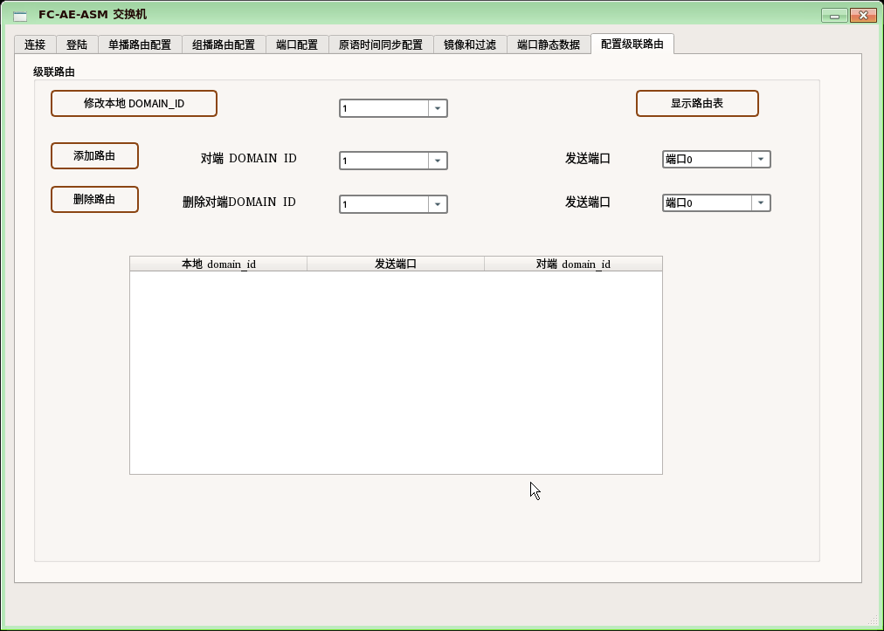
图11配置级联路由
本交换机支持级联，根据FC协议，级联的交换机通过Domain ID来区分，点击 “修改本地 DOMAIN_ID” 可修改本地DOMAIN ID，目前支持0/1/2/3 四种配置。
点击 “显示路由表” 可显示当前级联路由表。
交换机除了监控口，其他任一端口均可配置为级联端口，在 “发送端口”右侧下拉菜单中选中需要配置为级联的端口，点击 “对端DOMAIN_ID”右侧下拉菜单选择与当前级联端口连接的交换机的DomainID，然后点击“添加路由” 完成配置，此时，交换机除了监控端口外的所有端口若接收到DomainID为刚才配置的值时，则将这些帧全部从该级联端口转发出去。
若要删除级联路由，则点击 “删除对端DOMAIN_ID”右侧下拉菜单选中远端交换机DomainID、点击 “发送端口” 右侧下拉菜单选中需要删除的级联端口号，然后后点击 “删除路由” 删除级联路由。

